Il 27 ottobre è morto Paolo Boro

Ci siamo incontrati nel 1963 e, insieme, abbiamo vissuto gli anni cruciali della nostra formazione culturale. Per tutta la nostra vita, poi, abbiamo mantenuto quel punto di vista che avevamo acquisito – una ricchezza condivisa con reciproca soddisfazione, una responsabilità nei confronti del mondo intero.
Fino all’ultimo mi ha fatto sentire meritevole della sua attenzione e della sua stima. Cercherò di comportarmi come se ci fosse, ma mi mancherà.

Felice Accame

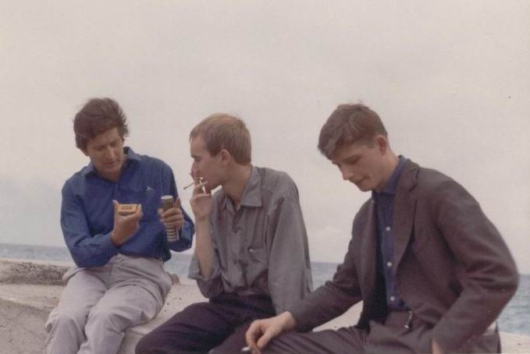
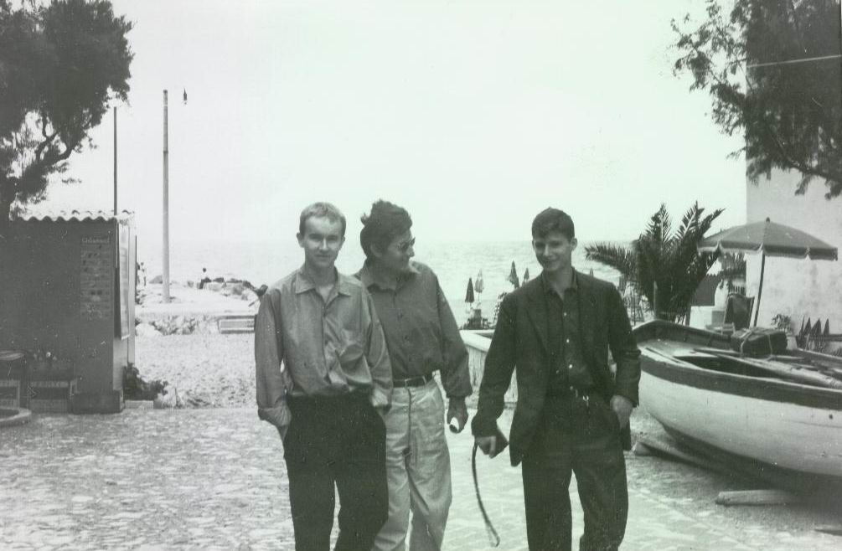
agosto 1965, Varigotti
agosto 1965, Varigotti

